CONEXIONES EN PILASTRAS:

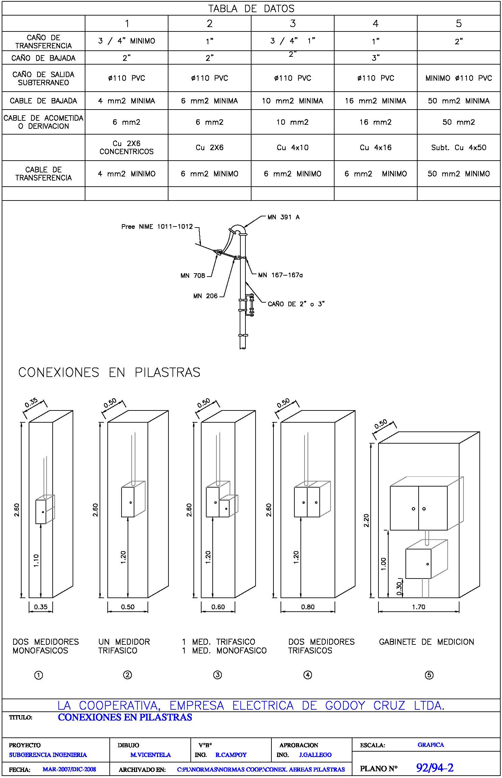
4 mm2
Cu 2x4
CONCENTRICO

